INFORME DE LA EMPRESA PARAMETRÍA SA DE CV, SOBRE LA ENCUESTA REALIZADA EN EL ESTADO DE MICHOACÁN QUE REPORTA LAS PREFERENCIAS ELECTORALES PARA GOBERNADOR, REALIZADA DEL 27 AL 31 DE MAYO DE 2015 Y PUBLICADA EN EL DIARIO EL FINANCIERO Y EN LA PÁGINA WEB DE PARAMETRÍA EL 03 DE JUNIO DEL MISMO AÑO.

En atención a lo dispuesto en el artículo 213, numeral 1, de la Ley General de Instituciones y Procedimientos Electorales, LGIPE y al Acuerdo General CG220/2014 elaborado por el Instituto Nacional Electoral, la empresa Parametría SA de CV presenta el informe sobre la encuesta realizada del 27 al 31 de mayo de 2015 y publicada en el diario El Financiero y en la página web de Parametría el 03 de junio del mismo año.

Objetivos del estudio
La encuesta publicada el 03 de junio de 2015, se realizó con el fin de medir las preferencias electorales rumbo a la elección de gobernador en el Estado de Michoacán. Dicha encuesta fue publicada en la portada del diario El Financiero: http://www.elfinanciero.com.mx/elecciones-2015/en-michoacan-cerrada-lucha-entre-pri-pan-y-prd.html y en la página web de Parametría:
http://www.parametria.com.mx/carta_parametrica.php?cp=4767. La misma también puede ser reproducida en las entrevistas telefónicas y presenciales que tenga Francisco Abundis, Director de la empresa, en diferentes medios de comunicación.

Marco muestral
Para la realización de la encuesta se utilizó como marco muestral el listado de las secciones electorales definidas por el Instituto Nacional Electoral.

Diseño muestral
Se empleó un muestreo sistemático aleatorio en el que se seleccionaron probabilísticamente secciones electorales. En caso de que la vivienda fuera inaccesible o que la persona seleccionada en la muestra declinara la entrevista, la suspendiera o que no pudiera ser contactada, el encuestador sustituyó el hogar en el que no se realizó la entrevista con otro. Cada entrevistador llevó el registro correspondiente de hogares inaccesibles, no contactos y rechazos para calcular las tasas de respuesta, cooperación y rechazo del estudio.

a) Definición de la población objetivo
Personas de 18 años en adelante con credencial para votar que residan en el estado de Michoacán.

b) Procedimiento de estimación
Para la estimación de las preferencias electorales el encuestador entregó al encuestado la boleta diseñada por Parametría, y al mismo tiempo leyó:

Si hoy fuera la elección para Gobernador del Estado de Michoacán ¿por cuál partido o candidato votaría usted?

Le pido que meta la hoja en la urna para que esté seguro(a) que su respuesta es anónima, confidencial y secreta y que se usará sólo con fines estadísticos.

La boleta incluye los logotipos de diez partidos políticos y contiene la leyenda:

“Marque con una cruz su respuesta a esta pregunta y deposite la hoja en esta urna. Como usted ve, esta hoja es muy diferente a una boleta electoral y se usará solamente en esta encuesta. Su respuesta es confidencial”
El orden de los partidos políticos reflejados en la boleta es el siguiente: Partido Acción Nacional, Partido Revolucionario Institucional, Partido de la Revolución Democrática, Partido del Trabajo, Partido Verde Ecologista de México, Movimiento Ciudadano, Nueva Alianza, Movimiento Regeneración Nacional, Partido Humanista y Partido Encuentro Social.
Los resultados publicados de la encuesta reflejan la estimación del voto efectivo (no contabiliza las opciones de “ninguno”, “no sabe” y “no contesta”) y la estimación del voto bruto, que incluye todas las categorías anteriores.

Con base en los lineamientos del INE, declaramos de forma expresa en la publicación de la encuesta que: “Estos resultados sólo tienen validez para expresar las preferencias electorales de los electores entrevistados en las fechas indicadas del estudio”.

d) Tamaño y forma de obtención de la muestra
En total se realizaron 1,000 entrevistas personales, cara a cara, en la vivienda de las personas seleccionadas. El criterio de elegibilidad es que fueran adultos y vivieran en el domicilio seleccionado. También se preguntó si tenía credencial para votar.

e) Confianza y error máximo
Con un nivel de confianza del 95 %, la encuesta tiene un margen de error de +/- 3.1 por ciento para los 1,000 entrevistados con credencial para votar vigente que participaron en la encuesta.

f) Frecuencia y tratamiento de la no-respuesta, señalando los porcentajes de los indecisos, los que responden “no sé” y los que manifiestan que no piensan votar.

Después de darles la boleta secreta y plantear la pregunta de intención de voto, el 1 % de los entrevistados señaló que no votaría por ninguno de los partidos, 1 % dijo no saber por quién votar y 21 % no contestó a la pregunta. En total, sumando las opciones antes mencionadas, el 23 % de los entrevistados no declaró preferencia por alguno de los partidos políticos.

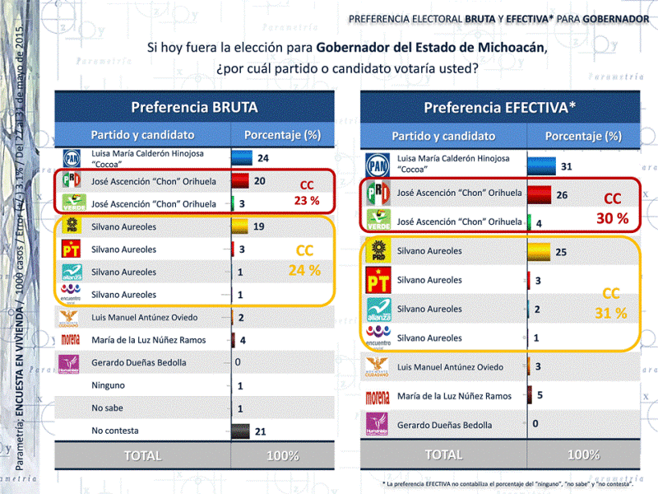
g) Tasa de rechazo general a la entrevista.

La tasa de rechazo a la encuesta fue de 25 por ciento, considerando en el cálculo los siguientes elementos:

T= R/R+E
Tasa de Rechazo (T) es igual al número de rechazos (R) entre la suma del número de rechazos más las entrevistas efectivas (E).

Método y fecha de recolección de información
Las entrevistas se realizaron personalmente, cara a cara, en la vivienda de cada entrevistado. Es requisito para hacer la encuesta que la persona entrevistada viva en el domicilio seleccionado, que sea mayor de edad y que cuente con credencial para votar al momento de la entrevista

Las fechas de realización del estudio son del 27 al 31 de mayo de 2015. En el levantamiento participaron 07 supervisores y 17 encuestadores de campo.

Para el estudio, personal de Parametría capacitó a los encuestadores y a los supervisores para estandarizar las metodologías de selección del entrevistado y la aplicación del cuestionario.

El cuestionario o instrumentos de captación utilizados para generar la información publicada.

El cuestionario empleado por Parametría para la encuesta nacional aborda diversos temas de interés. La pregunta planteada para conocer la preferencia electoral de los electores se encuentra ubicada al principio del cuestionario y es la siguiente:

Si hoy fuera la elección para Gobernador del Estado de Michoacán ¿por cuál partido o candidato votaría usted?

En la boleta aparecen los nombres y logotipos de diez partidos políticos.

Forma de procesamiento, estimadores e intervalos de confianza
Los resultados de la encuesta sobre preferencia electoral se basan en las respuestas de 1,000 entrevistados con credencial para votar. Los porcentajes derivan del conteo directo de votos en las boletas y son presentados en forma de porcentaje.

Software utilizado para el procesamiento
La captura de la información recopilada se hizo a través de un software propio diseñado por el Departamento de Sistemas de Parametría SA de CV. El análisis de los resultados de la encuesta y la obtención de los estimadores se hizo utilizando el Paquete Estadístico, SPSS para Windows, versión 16.0.

Base de datos
Se adjunta el archivo de SPSS con la base de datos de la encuesta sobre las preferencias electorales para gobernador en el estado de Michoacán, la cual fue publicada el 03 de junio de 2015 en el periódico El Financiero y en la página de Parametría

Principales resultados
Se presenta la imagen de los resultados de la encuesta sobre las preferencias electorales para gobernador en el estado de Michoacán tal como aparecen en el periódico El Financiero y en el portal de Parametría.

Procedimiento de estimación: Los resultados presentados no son frecuencias simples, sino estimaciones basadas en la utilización de factores de expansión.

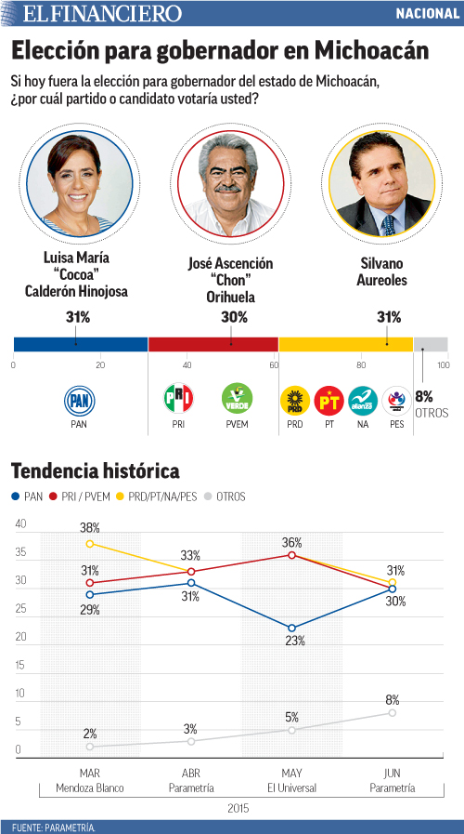
Fuentes:

El Financiero:
http://www.elfinanciero.com.mx/elecciones-2015/en-michoacan-cerrada-lucha-entre-pri-pan-y-prd.html

Parametría:
http://www.parametria.com.mx/carta_parametrica.php?cp=4767

Autoría y financiamiento
La realización y publicación de la encuesta son responsabilidad de la consultora Parametría SA de CV y del periódico El Financiero.

Recursos económicos/ financieros aplicados
Los costos de realización de la encuesta corrieron a cargo de la consultora Parametría SA de CV (50%) y del periódico El Financiero (50%). El valor de mercado de la encuesta ascendió a $260, 000 (doscientos sesenta mil pesos 00/100 M.N.) de los cuales la mitad ($130,000), fueron pagados por Parametría SA de CV y la otra mitad ($130,000), por el periódico El Financiero

La factura del costo de la encuesta se remitirá al Instituto una vez que nos haya sido proporcionada.

Los patrocinadores de la encuesta son: Parametría SA de CV y el periódico El Financiero.

Los que solicitaron, ordenaron y/o pagaron su publicación o difusión son: Parametría SA de CV y el periódico El Financiero.

Quien publicó el estudio fueron: El Financiero y Parametría

Estamos a sus órdenes para cualquier comentario o aclaración, esperando con ello dar cumplimiento a los requisitos establecidos por el Instituto.

Cualquier duda o aclaración por favor comunicarse al teléfono: 26140089 o al correo electrónico: parametria@parametria.com.mx javera@parametria.com.mx

